Министерство образования

Учреждение образования

«Белорусский государственный университет информатики и радиоэлектроники»

Факультет компьютерного проектирования

Специальность «Программная инженерия»

Отчет по лабораторной работе №3

***«Циклические алгоритмы»***

Выполнил: Кавцевич В. А.

Студент группы 410902

Проверил: Усенко Ф. В.

Минск 2024

**Цель работы:** сформировать умения разрабатывать программы с использованием операторов выбора, цикла, передачи управления.

Индивидуальное задание №15 –1) Найти все симметричные натуральные трехзначные числа. Например: 454, 222.

-2) Вычислить сумму ряда с заданной степенью точности :



1)

#include <iostream>

using namespace std;

int main()

{

int i, first, third;

for (i = 100; i <= 999; i++)

{

first = i / 100;

third = i % 10;

if (first == third)

{

cout << i << "\n";

}

}

return 0;

}

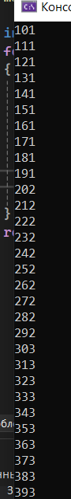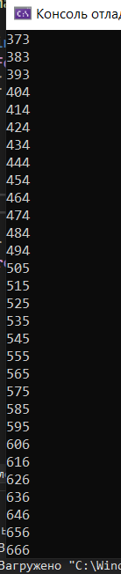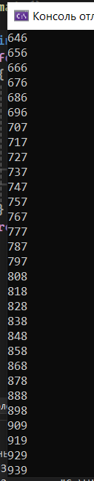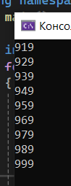

Рисунок 1 – Результат выполнения программы

2)

#include <iostream>

#include <math.h>

double sum, n = 0, k;

using namespace std;

int main()

{

while (n < INFINITY)

{

k = pow(-1, n) * (1 / (3 * n + 1));

if (k < 0.01 and k > 0)

{

break;

}

if (k > -0.01 and k < 0)

{

break;

}

sum += k; //sum= sum+k;

n++;

}

cout << sum;

}

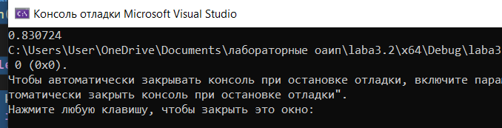

Рисунок 2 – Результат выполнения программы

Блок-схема 1:

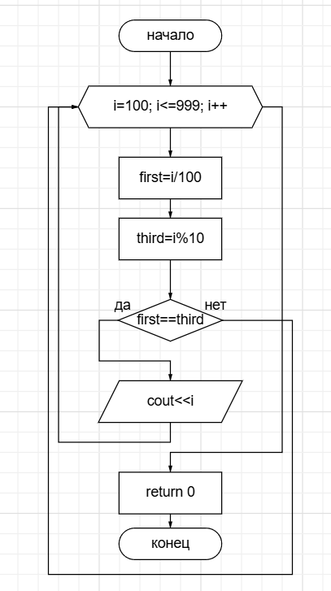

Блок-схема 2:

